PRESSEMEDDELELSE 24. februar 2014

Weber Komfort Væg
- den komplette og lette løsning til sikker opbygning af vægge
Weber Komfort Væg er en ny smart løsning fra Weber - et samlet vægkoncept til sikker og enkel opbygning af vægge.

Løsningen fås i øjeblikket i to varianter: Weber Komfort Væg – SKILLEVÆG til opbygning af vægge indendørs og Weber Komfort Væg – ENERGI til opbygning af ydervægge. Begge varianter er hurtige og lette at opbygge.
Løsningen er et samlet system, der udelukkende består af Webers kvalitetsprodukter. Herved opnås en synergieffekt, hvor de enkelte produkter spiller optimalt sammen - det giver sikkerhed og tryghed for kunden.
Ligeledes giver Webers viden om alle egenskaber ved den færdige konstruktion garanti for, at alle elementer i løsningen er udviklet til at give mest mulig sikkerhed og kvalitet i byggeriet.
Herudover behøver man kun at henvende sig ét sted, hvis der er spørgsmål til løsningen - det gør det let og enkelt for kunden.

Weber introducerer løbende nye varianter af Weber Komfort Væg. De to omtalte lanceres på byggeriets fagmesse BYGGERI’ 14 i Fredericia den 25.-28. februar 2014.

FAKTA – Weber Komfort Væg
- Et koncept på en komplet væg
- Fås i to varianter – en til opbygning af skillevægge og en til ydervægge
- Løsningen er hurtig og enkel at montere
- Væggene opbygges af Leca® Lock blokke med fer og not. Blokkene fås i forskellige varianter
- Blokkene limes sammen med weber pumpbar limmørtel eller med den nye skumlim weber Stone Fix, som fås på dåse. Limen er hurtig at lægge - og drøj i brug.
- Som overfladebehandling bruges weber flex spartel. Spartlen er specielt udviklet til Leca® Lock blokke og leveres som pasta.
- Vægkonstruktionen er en slank, tør, robust og ubrandbar løsning med en høj isoleringsgrad
- Løsningen består af Webers egne kvalitetsprodukter. Hermed opnås en synergieffekt, fordi de enkelte produkter spiller optimalt sammen.

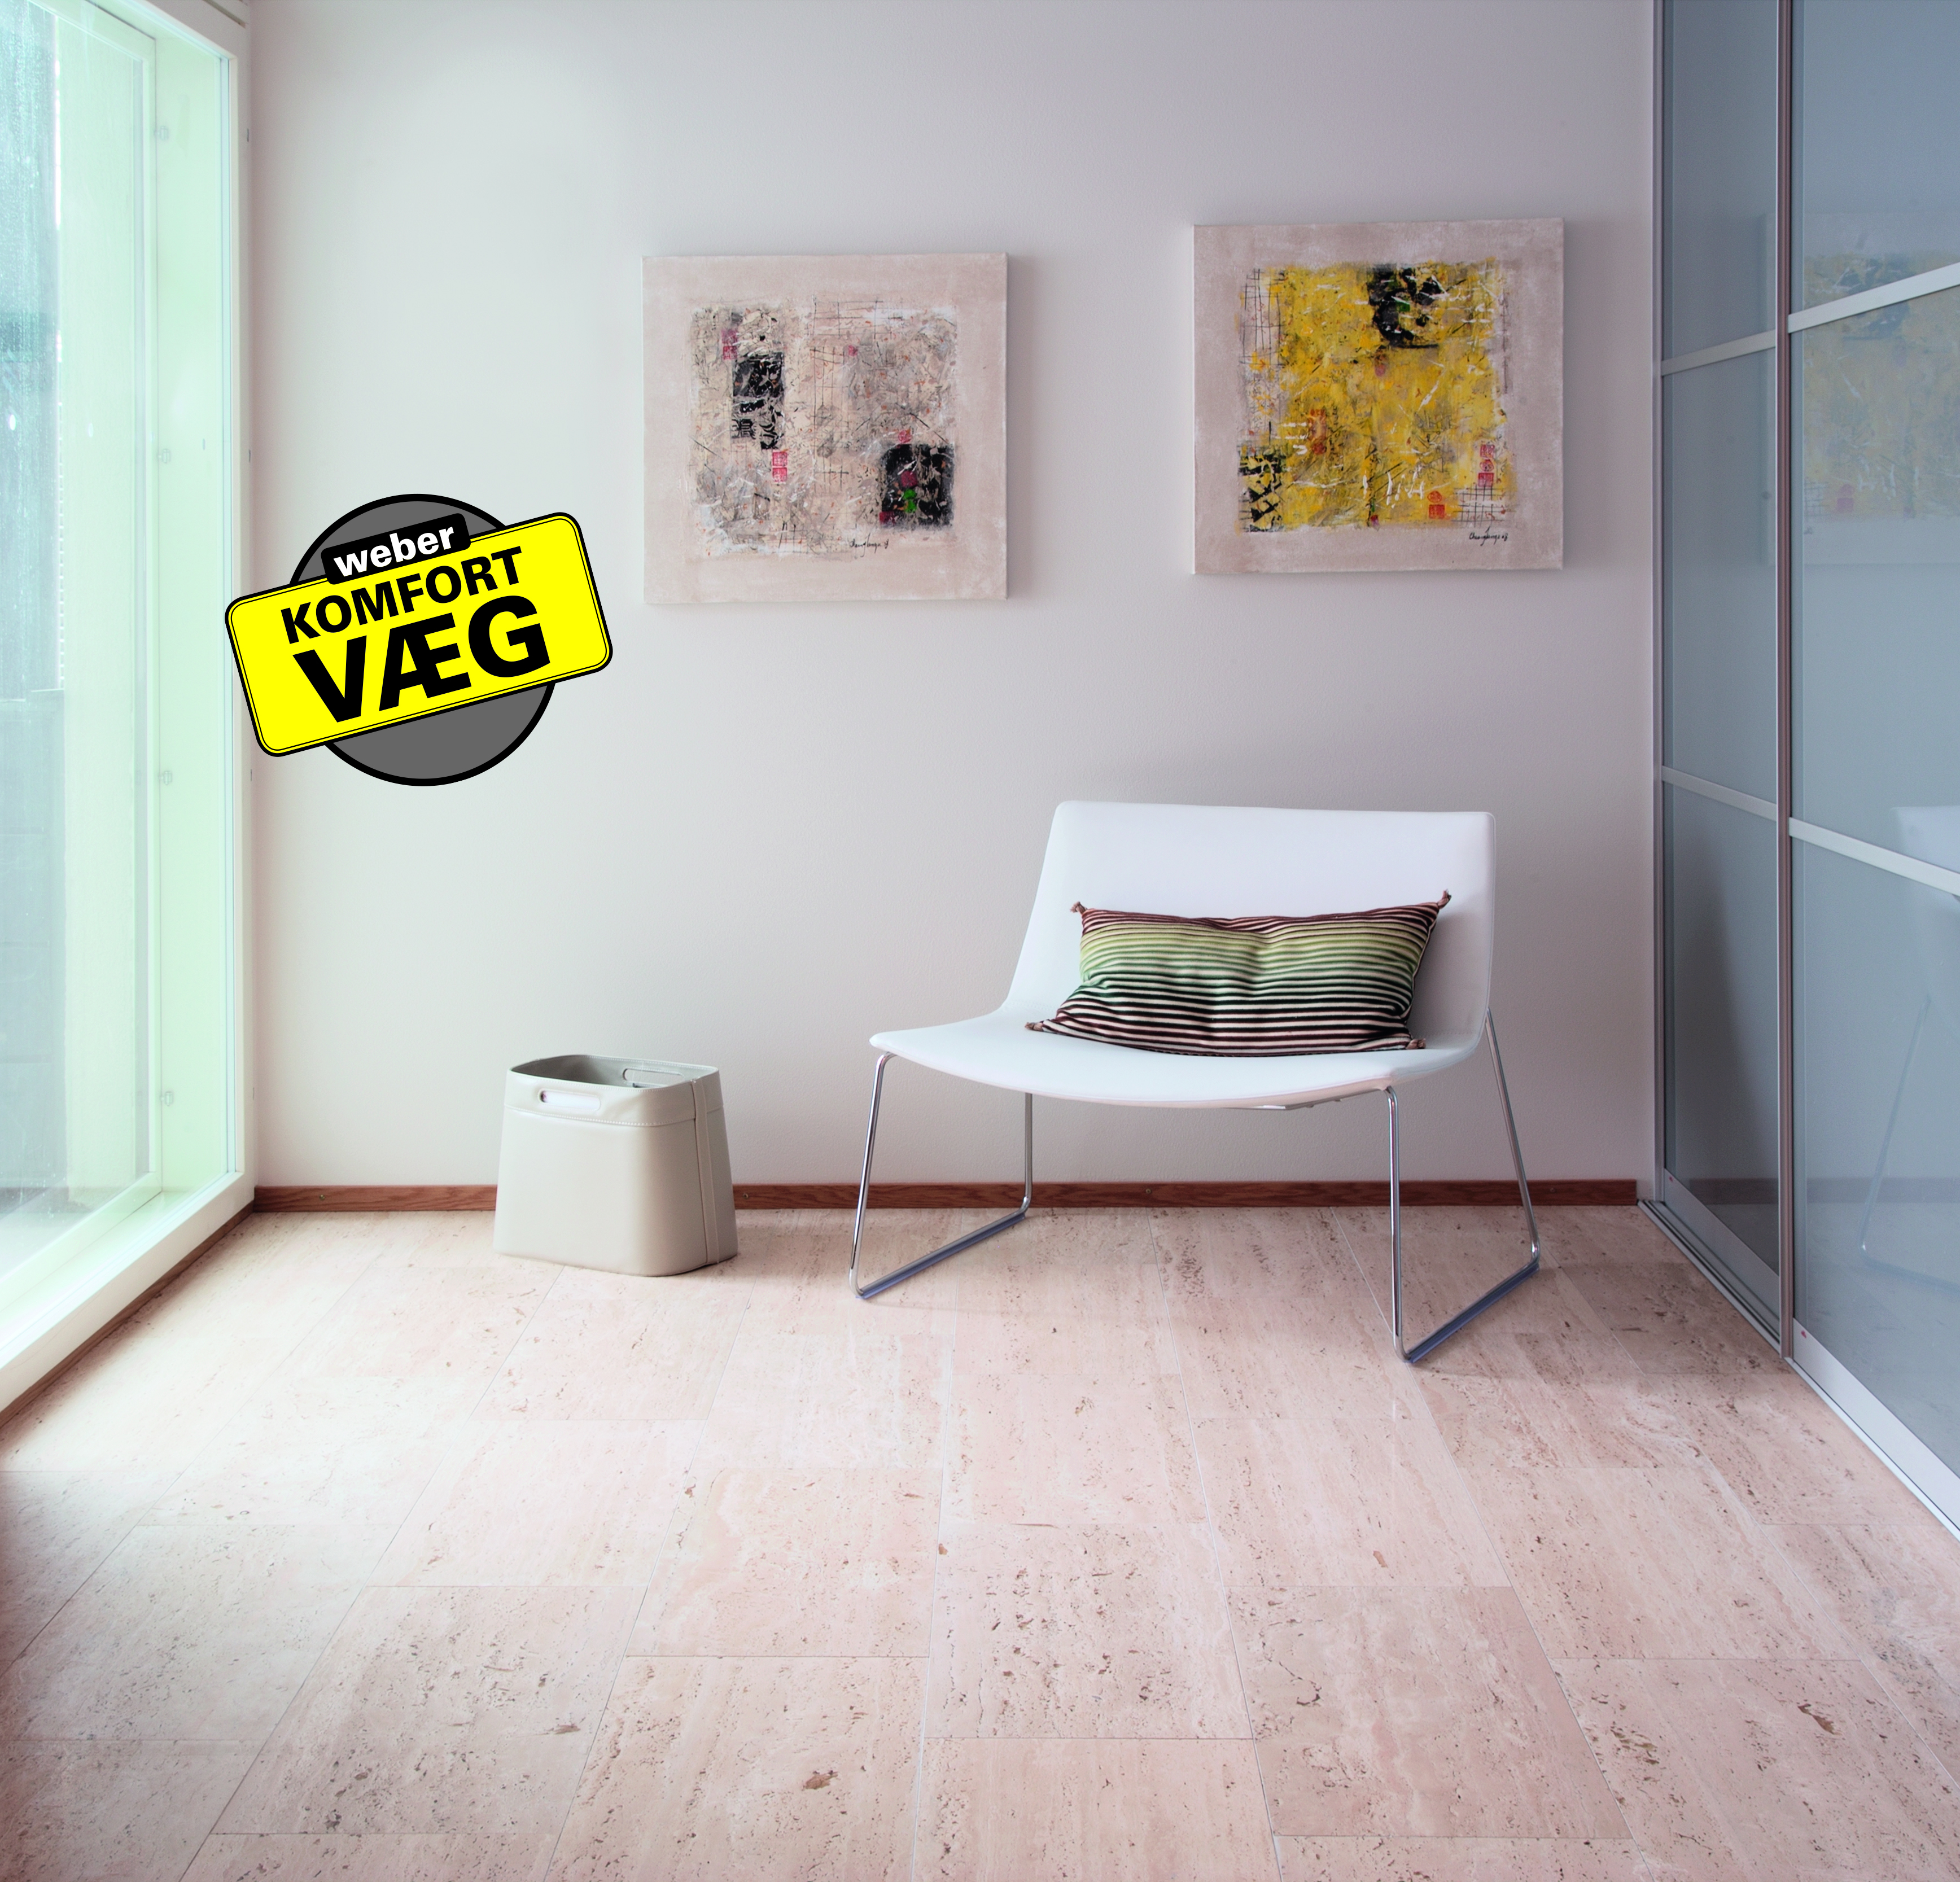
Weber Komfort Væg er et let og enkelt system til opbygning af skillevægge og ydervægge. Gå ind på www.weber.dk eller på kampagnesiden www.komfortvaeg.dk og læs mere om det smarte koncept.

